综合性学习：难忘的小学生活
活动设计一：回忆往事
【核心素养目标】
文化自信： 能围绕活动主题，明确活动任务。
语言运用：制定活动计划，并按计划展开活动。
思维能力：能根据活动主题搜集和整理反映小学生活的资料，填写时间轴，与同学分享难忘回忆。
审美创造：能设计制作成长纪念册
【课前解析】
本次综合性学习活动主题为“回忆往事”，六年的生活历历在目，成为了本次综合性学习极佳的生长点。为此，教材设计了“填写时间轴”“分享难忘回忆”“制作成长册”三个颇富意趣的学习活动，并且辅以《老师领进门》《作文上的红双圈》《如何制作成长纪念册》三篇阅读材料，为学生的综合性学习提供有效帮助。
关注活动主题：“往事”在这里主要指的是小学阶段个人或集体发生的故事，可以囊括学校与家庭两个方面，其中学校生活以共享为主（与老师同学共有的难忘回忆），家庭生活以分享为主（更多是来自于私人生活）。
关注活动内容：教材为这次主题活动提供了三项活动建议：“填写时间轴”“分享难忘回忆”以及“制作成长纪念册 ”三项活动，“制作成长纪念册”是核心任务，在这项任务完成的过程中，会充分的综合运用整理资料、合作加工、学科融合等综合性学习手段，而“填写时间轴”和“分享难忘回忆”则是为这项活动任务提供了情感积淀与实践素材，其实，从填写时间轴”到“分享难忘回忆”最后再到“制作成长纪念册 ”本身也是一个资料搜集、筛选、整理、分享的过程。
关注阅读资料：教材提供了三篇阅读材料，《老师领进门》与《作文上的红双圈》是记叙文，这两篇文章的作者分别从不同时代回忆自己小学生活，从叙事的角度激发学生的学习热情与灵感，为本次学习活动奠定基础；而《如何制作成长纪念册》则是采用了非连续性文本的方式，为本次活动的核心任务提供有效帮助，阅读资料在本次综合性学习活动中不作为教学资源，而作为辅助教学资源，不必要想平时处理课文一样去进行教学设计，根据学生实践活动中的需要进行合理安排即可。
关注能力生成：综合性学习单元与常规教学单元不同，没有识字写字、阅读朗读的实际要求，重点在于培养学生基于语文核心素养的综合性学习能力生成，按照“明确任务——制定计划——实践探究——交流评价”的活动流程，在本次活动中重点探究与掌握运用学过的方法整理资料，将语文能力与实际生活进行链接。
【教学目标】
1.阅读相关文章，怀念小学生活，制定综合性学习计划。
2.回忆六年的小学生活，填写时间轴，选取时间轴上有代表性的内容和同学分享。
3.收集、筛选资料,整理资料，制作成长纪念册。
4.策划毕业联欢会活动，学写策划书，制作节目单，举办毕业联欢会。
5.给老师、同学、母校或未来的自己写一封信，表达真情实感。
【教学重点】
根据需要，运用学过的方法来搜集整理资料。
【课前准备】
多媒体课件
【课时安排】
课上4-5课时，课下活动若干次，持续1-2周

第一课时
【教学目标】
1.回忆六年的小学生活，激发对母校、对师友的情感。
2.根据本单元内容制定好综合性学习计划。
【教学过程】
- 创设情境，导入活动
- （出示课件2） 教师出示课题并板书：综合性学习：奋斗的历程，学生齐读课题。
- （出示课件3）教师导入新课：时光荏苒，岁月匆匆，转眼间同学们都要毕业了，那些种在校园里长不大的记忆，那些留在岁月中忘不掉的纯真，是多么令人难忘和不舍啊！
- 师：古人离别时，多做送别诗，今天，我们即将小学毕业，大家将告别美丽的校园，告别朝夕相处的同学，我们要用什么形式来表达对老师和同学的感情呢？（出示课件4）
- 了解任务，制作方案
- （出示课件5）引语:在进行综合性学习之前，要做好一项十分重要的工作——制定活动计划。有了好的活动计划，就为活动的成功奠定了基础。请大家回忆一下，我们在制定综合性学习活动计划时有哪些要求?
- （出示课件6）引导学生自由发言： 经历了六年的小学生活，你想用什么方式来珍藏自己的成长记忆呢？面对即将分别的老师、同学，你又想如何表达这份惜别之情呢？
- （出示课件7）教师提示:为了更好地开展综合性学习活动，课本中特向我们提出了一些建议，请大家一同走进课本P93和105页。
4、学生自由读 “活动建议”。（要求:从活动建议中知道了什么?要特别注意哪些建议?）
学生汇报
预设1：我从书本上得知我们可以从“填写时间轴、分享难忘回忆”入手。
预设2：我从书本上得知我们可以从“举办毕业联欢会、制作成长纪念册”入手。
- 明确建议，突出重点
- （出示课件8）默读“回忆往事”部分的“活动建议”，浏览“阅读材料”。思考：这一部分的三个活动可不可以调换顺序？为什么？
学生自读教材，教师巡视，了解学生想法。
预设1：不可以，我们需要先“填写时间轴”，然后再从中寻找“难忘回忆”，最后才能制作“成长纪念册”。
预设2：成长纪念册肯定是不能先制作好的，时间轴上的内容可能会很多，不是所有事都有必要记录在成长纪念册上。
预设3：难忘的回忆在分享的过程中，可以引起更多同学的共鸣，比如我想到了这件事，你却忘记了，在分享的过程中你也觉得这件事确实难忘，可以丰富我们的内容，所以分享是有必要在制作成长纪念册之前进行的。
（设计意图：通过阅读教材内容，思考三个活动之间的联系，从中发现搜集整理信息的一般规律就是先列提纲，然后丰富内容，最后进行有目的的筛选信息。在活动初期就明确整理资料，制作成长纪念册的任务要求。）
- （出示课件9）引导学生交流如何填写时间轴。
①学生交流时间轴的作用及填写方法。
教师引导：同学们看，这就是教材里为我们提供的时间轴范例，请同学们说说时间轴有什么作用？
预设：按照时间顺序回忆往事，为搜集成长资料提供线索。
指名说说如何填写时间轴。
预设1：回忆自我成长经历，列出时间为轴的表格来。
预设2：同学之间应该多交流，因为毕竟很多事情都是大家一起经历的，可以互相提示。
②拓宽学生思路。启发思考：时间轴一定要画成教材中的样子吗？它还可以是什么样子的？
预设1：时间轴可以是纵向的，也可以是横向的。
预设2：还可以画成其他的样式，比如鱼骨图。
在交流过程中提示学生可以自由选择形式，设计自己喜欢的“时间线索图”。
（出示课件10）
（设计意图：通过设计不同形式的“时间线索图”，进一步拓宽思路，在教学过程中要明确：制作时间轴其实是为了最终制作成长纪念册做准备，这是搜集整理信息的第一个过程，所以事件不必详细介绍，但尽量做到丰富。）
2、（出示课件11）小组讨论一下在“分享难忘回忆”的活动中我们要做什么？如何从时间轴上选取有代表性的内容?（各组派代表发言）
预设1：要从时间轴上选取有代表性的内容与同学分享,有代表性的内容，可以是印象深刻的内容或对自己影响较大的内容等。
预设 2：分享难忘回忆以诉说往事为主，还可以展示一些相关的照片、实物等。
（出示课件12）
（设计意图：学生们对于综合性学习活动并不陌生，在3-6年级每个学年都会有基于语文学科的综合性学习活动，同时综合实践课程也为学生的综合性学习能力提供了经验，因此帮助学生回忆综合性学习的一般过程以及结合本次主题进行思考交流，可以使本次综合性学习活动打下良好基础。）

第二课时
【教学目标】
1.学习文章，感受刘绍棠、黄蓓佳对小学老师的尊敬和怀念。
2.回忆六年来在老师教导下成长的点点滴滴，表达对老师的感激之情。
【教学过程】
- 激情谈话，导入主题
- 子曰：三人行，必有我师焉。人的一生中会遇到很多很多的老师。有人说，老师是人类灵魂的工程师；有人说，老师像蜡烛，照亮了学生前进的道路……可见，老师的一言一行对学生的影响巨大。
二、阅读教材，交流感受。
1、（出示课件13）在我们这部分学习活动中，还提供了一些阅读内容——《老师领进门》《作文上的红双圈》，请同学们先读一读这些内容，同时思考：教材中提供的阅读材料对你回忆往事、搜集成长资料有什么启发吗？
预设1：（出示课件14）课文先写“我”读小学时遇到了位口才 、文笔都很好的田老师，再写田老师每讲课都会演绎一个引人入胜的故事，为“我”从事文学创作打下了基础，表达了“我”对田老师的深深感激之情。
预设2：（出示课件15）《老师领进门》这篇文章让我感受到启蒙老师对我们一生的影响可真大呀！
预设3:我也想起了自己的启蒙老师……
预设4：（出示课件16）《作文上的红双圈》这篇课文主要讲述“我”高二时参加了学校举办的“红五月”征文比赛，语文老师给“我”的参赛作文《补考》打了九十八个红双圈，使“我”的作文发表在刊物上，“我”受到了激励，走上了文学创作的道路，成为作家的事，体现了老师对学生人生的影响，表达了“我”对恩师的无限感激。
- （出示课件17）教师引导：在成长的道路上，一点小小的鼓励，一个淡淡的微笑，往往能给人无穷的力量。类似于文中作者的事情，你经历过吗？
学生交流汇报
预设1：老师的夸奖让我拥有力量
预设2：老师的鼓励点亮我的心灯
三、总结归纳，体会写法
1、（出示课件18）不同的老师对学生关爱的方式不同，几十年过去了，作者对他的恩师念念不忘。六年的小学生活，你肯定也有难忘的老师，说一说你最想感谢哪位老师。请你写几句话向老师表示祝福或感谢，并将“感恩卡”亲手交给他。（温馨提示：文不在长，贵有真情实感。）
2、（出示课件19）作文《补考》可以说是作者成长中的一块里程碑，而老师的九十八个红双圈，则开启了她文学创作的大门。可见，有时候，成功就来自一点小小的鼓励。小组交流对这些美好的怀念和感恩之情。
3、（出示课件20）学生汇报
预设1：《我的启蒙老师》……

第三课时
【教学目标】
1.阅读教材中的材料，学习“编年体”与“栏目式”的资料整理方式。
2.结合时光轴分享难忘回忆，学习如何通过筛选整理信息来制作成长纪念册。
【教学过程】
（出示课件21）教师引导：我们现在已经基本都完成了自己的时间轴，下面，我们就要一起尝试根据这些难忘的回忆来做出属于自己的成长纪念册了，我们的教材99页就有一篇题目为《如何制作成长纪念册》的文章，我们先来读一读，看看一份完美的成长纪念册该怎样制作呢？
一、梳理制作成长纪念册的主要步骤。
1、引导学生自主阅读《如何制作成长纪念册》，出示要求：
请同学们自读教材99-100页的内容，先将关于制作成长纪念册的制作步骤梳理出来，思考自己该如何去制作成长纪念册，然后将自己的一些想法批注在书上。
学生自主阅读，同时进行批注，教师巡视并做相机指导。
学生读后交流。在学生交流过程中，教师可用实物投影仪展示学生的批注或笔记，呈现制作步骤。
预设1：先搜集资料，然后给资料分类，最后编排成册
预设2：《如何制作成长纪念册》是重要的参考资料
2、（出示课件22）成长纪念册应该由个人独立完成还是集体合作完成？除了纸质成长纪念册，可不可以采用其他的形式？
预设1：可以由个人完成，也可以由多人合作完成
预设2：可以是纸质的，也可以制作电子成长纪念册
- （出示课件23）制定活动计划表
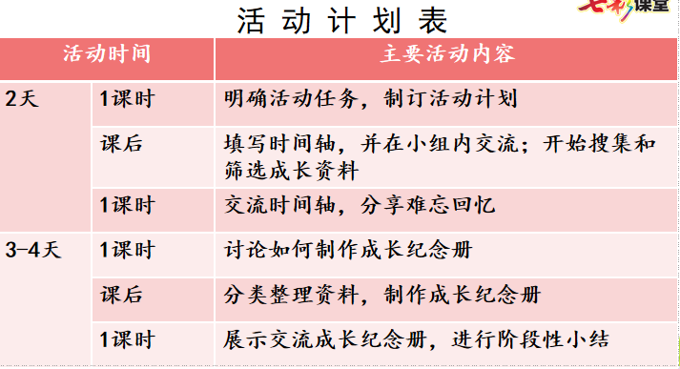
- 课堂小结，布置作业
（出示课件24）实践活动作业
1.继续回忆往事，可以翻看自己的日记、照片，或者别人送的纪念品等，还可以跟亲友一起回忆。
2.把印象最深的人或事写在时间轴相应的时间点上，也可以把照片贴在旁边。
（设计意图：制作成长纪念册其实就是对学生搜集、整理、筛选信息能力的综合运用，通过自己制作的过程，可以进一步学会如何去根据需要搜集整理筛选有价值的信息，这种语文能力是可以迁移运用到生活其他方面的，在这样的交流借鉴学习过程之后，学生的活动会更有的放矢，更有利于激发学生的学习兴趣。）

教学活动二·交流改进时间轴
【教学目标】
- 回忆六年来在老师教导下成长的点点滴滴。
2.学习整理资料的方法，填写时间轴。
【教学过程】
一、激情谈话，导入主题
1、（出示课件25）古人说，“一寸光阴一寸金，寸金难买寸光阴”，时间就是生命，时间就是力量。世界上最快而又最慢、最长而又最短、最平凡而又最珍贵、最易被忽视而又最令人后悔的就是时间。一转眼，我们在小学校园里度过了六年的时间，六年来我们聆听着老师的教诲，与同学一起学习、劳动、游戏。今天就让我们的思绪尽情驰骋，从记忆中搜寻最心动的情景，让我们一起分享那一个个印象最深的老师、同学，一件件难以忘怀的事吧。
2、（出示课件26）教师引导：请大家根据自己整理的时间轴，选取有代表性内容与小组内同学分享，如令人难忘的集体活动、有特殊意义的纪念品、舍不得的人等。
二、勾起回忆，引起共鸣
1.（出示课件27）想想在小学生活里，曾经发生过哪些让你难忘的人或事?借助照片，小组互说。
2、（出示课件28）小组内可以推荐一两个同学跟大家共享感动与美好！
预设1：（出示课件29）我来分享一下三年级时那次难忘的路队比赛
预设2：第一次离开爸爸妈妈
预设3：第一次被表扬
……
3、（出示课件30）教师小结，大家的分享都很精彩！这又勾起了我们太多的回忆。我们的时间轴还可以再丰富些。写不开也可以只记录关键词。
三、总结归纳，整理资料
1、我们在学校度过了六年的美好时光，留下了无数宝贵的回忆，即将离开校园，我们要用笔把印象最深刻的地方写下来。（出示课件31）大家看，这是一个时间轴，想一想，刚才大家有那么多回忆，能不能全部都填写在上面？我们应该在上面填写些什么呢？
2.讨论发言。
3.学习整理资料
4总结。综上所叙，我们在资料整理中只需选择小学阶段学校的照片、奖状、作文等物品。我们收集的照片、声音资料要清晰；奖状应是全班一起获得的；作文要文笔优美。按照时间顺序从一年级排到六年级。
5、（出示课件32）筛选出最能反映你小学生活的有代表性的资料，作为制作成长纪念册的内容。选取最有意义的事件，按照时间顺序，填写时间轴。
（设计意图：经过小组交流的先期发酵过程，在班级内分享交流有价值的问题，在解决问题的同时开启思路，在形式和内容上产生更多思路和想法，能够有效为完成这一阶段的“时光轴”填写任务提供帮助。）

教学活动三·制作成长纪念册
【教学目标】
1.阅读教材中的材料，学习“编年体”与“栏目式”的资料整理方式。
2.结合时光轴分享难忘回忆，学习如何通过筛选整理信息来制作成长纪念册。
【教学过程】
一、合唱歌曲，激情导入（出示课件33）
1、播放歌曲《童年》，一起演唱。
学校是我们成长的摇篮，在这里我们结下了深厚的感情。大家即将离开生活了多年的母校，告别朝夕相处的同学，肯定会依依不舍。童年的时光匆匆而过，在小学即将毕业之际，同学们一定想把美好的童年生活留在美好的记忆里，让我们一起动手，拾起童年生活的点点滴滴，选出我们具有代表性的相片，动手制作一本成长纪念册吧！
2、六年的小学生活对每一个人来说都是难忘的。让每一个学生都把珍贵的回忆留住，不仅是对过去的美好回忆，也将是对未来学习生活的激励。许多年后，当一个个同学长大成才，在不同的岗位上工作的时候，班级纪念册将永远连接着小学老师和同学的情谊。（出示课件34）
二、交流如何搜集、筛选成长资料。
1、（出示课件35）想一想：怎样给收集的资料分类，才能更好地呈现在成长纪念册中？
预设1：可以按年来编排资料，精细到月份，这样以时间为轴就能梳理出自己的成长经历，然后再将其中一些重点内容附加着重号，增加一些具体内容。
预设2：可以先将自己印象深刻的事情分类写一个标题，然后逐项增加内容，可以将一些照片或当时的作业之类的证据作为回忆资料。
教师小结：筛选有用信息是我们在小学阶段建立的一项阅读能力，在繁杂的材料之间尤其要注意取舍，要筛选出最能反映自己小学生活的、有代表性的资料。
2、教师引导：咱们的教材中提供了“编年体”和“栏目式”两种整理资料的方式，请同学们分别说说“编年体”和“栏目式”分别是从什么角度给资料分类的。
（出示课件36）
预设1：编年体是根据时间来给资料分类的，跟咱们的时间轴类似，不过内容更加详细，时间轴更像一个提纲。
预设2：栏目式是根据资料的内容来进行分类的，每一项内容都有自己的特色，每位同学都可以根据自己的实际情况来进行不同的分栏，比如有的同学富有才艺，有的同学整理出这几年来写的作文，这都可以用不同分栏来呈现。
（设计意图：教材中提供的“编年体”与“栏目式”资料整理方案其实各有利弊，通过同学之间的交流，可以更加了解这两种资料整理方式的方式和特点，便于学生选择自己适用的方式来整理资料。）
3、让我们选择自己喜欢的方式给筛选出的材料分类吧！教师引导：同学们，现在我们就在小组中讨论，该如何编排自己的成长纪念册呢？
小组讨论后，组织全班交流。
学生以小组为单位总结制作成长纪念册的方法。教师组织各小组汇报交流。
预设1：搜集成长资料时可以先理出一个头绪（如以时间轴为线索搜集资料），这样可提高搜集资料的效率。
预设2：注意筛选出最具代表性的成长资料。
预设3：资料要分类编排，做到条理清晰。
预设4：编排成长纪念册可以图文结合，尽量展现个性和创意。
（出示课件37）教师小结：编排成长纪念册主要包括设计封面、扉页，编排正文内容等。
- （出示课件38）教师提问，怎样编排成长纪念册呢？
预设1：给成长纪念册取一个贴切的名字，设计个性化的封面。
预设2：扉页为“卷首语”或“成长感言”，可以自己写，也可以请老师和家长写。
预设3：正文内容按照一定顺序编排，呈现的方式多种多样，如，每张照片配以简短、有趣的文字介绍，每个部分加一个合适的小标题。
教师总结：有的资料不能直接拿来就用，还需要进行修改，如有的文章太长，可以从中节选一段最有价值的。制作成长纪念册，最好能表现出你的独特个性和创意。
- （出示课件39）教师提示 ：编排成长纪念册主要包括设计封面、扉页，编排正文内容等，力求做到以下几点：
①应突出珍藏小学记忆的主题，体现真挚的情感。
②应包含丰富的内容，但要注意资料的整理，做到条理清晰。
③最好能做到图文并茂、美观大方，尽量体现出个性和创意。
6、（出示课件40）
教师引导：接下来，我们就开始制作属于自己的成长纪念册吧，希望同学们都能用自己的成长纪念册记录下自己最难忘的小学生活。
（设计意图：制作成长纪念册其实就是对学生搜集、整理、筛选信息能力的综合运用，通过自己制作的过程，可以进一步学会如何去根据需要搜集整理筛选有价值的信息，这种语文能力是可以迁移运用到生活其他方面的，在这样的交流借鉴学习过程之后，学生的活动会更有的放矢，更有利于激发学生的学习兴趣。）
7、课后活动：制作成长纪念册
1.（出示课件41）学生设计并制作成长纪念册（可以是电子版的纪念册）。
2.教师指导、协助学生制作成长纪念册，重点关注学生对资料的分类和排序是否合理。同时适时组织小范围交流活动。如通过展示自己的成果和欣赏别人的成果起到互相启发的效果。

教学活动四·展示成长纪念册
【课时目标】
1.将本次综合性学习活动的成果进行分享展示，做出评价。
2.梳理本阶段综合性学习的能力收获，为下一阶段的综合性学习奠定基础。
【教学过程】
一、以小组为单位交流展示成长纪念册。
（出示课件42）教师引导：在过去的一段时间里，我们一起回忆往事，梳理时光轴，制作成长纪念册，进行了这次以“难忘的小学生活”为主题的综合性学习活动。同学们都很用心，也很用情，今天我们就将我们过去一段时间的学习成果展示给大家：
2、全班交流成长纪念册（出示课件43）
教师引导：同学们都认真的看了别人的作品，也了解了大家各自制作成长纪念册的过程，现在就请每个小组选择一名同学，介绍自己小组制作成长纪念册的过程，展示小组内有代表性的成长纪念册。
以小组为单位展示作品，同时台下学生对各组代表展示的纪念册说出自己的想法或建议。教师在这个过程中可以依据学生的作品或交流内容，结合实际情况谈一谈自己的感受。
（设计意图：交流成长纪念册的过程其实也是关注“学习整理资料的方法”这一语文要素的过程，这种交流既是一种心灵情感的升华，又是一种潜移默化的互相模仿借鉴学习的过程。）
二、总结收获与感受。
（出示课件44）
教师总结：是的，在这次综合性学习活动之后，大家整理资料的能力都有了提高，并且从小学六年的成长资料中看到了自己的成长。距离我们毕业越来越近了，那么在离开小学校园之前，你还想做哪些事呢？让我们在课下认真思考，为我们下一阶段的研究性学习找准目标与方向。这段时间我们用各种方式回忆了小学生活，让我们永远记住美好，感恩生活！课下同学们继续编排自己的纪念册吧。
（设计意图：引导学生在这次活动过后整体回顾学习过程，感悟六年来的成长经历，进一步感受整理资料的意义，为下一阶段的“依依惜别”主题综合性学习奠定基础。）

活动设计二：依依惜别
【课前解析】
本次综合性学习活动主题为“依依惜别”，在上一次“难忘回忆”主题综合性学习活动之后，学生通过搜集、筛选、整理资料，对自己的小学生活进行了回忆和分享活动，为本次综合性学习积淀了情感基础，这次活动是上一阶段活动的延续，也是语文综合能力的展现。
关注活动主题：“依依惜别”是真挚情感的体现，正是在六载同窗情谊即将结束，各自要开启未来新的学习生活的时期，学生才会有这样的情感体验，这对于学生来说是人生中从未经历过的，因此要通过精心策划，将情感以多种形式表现出来，为小学生活画上句号。
关注活动内容：教材为这一阶段的综合性学习活动提供了两项活动内容，分别是“举办毕业联欢会”和“写信”，鼓励学生以文艺汇演的方式表达对师友，对母校的惜别之情，在活动之前要制定活动策划书，教材中给出了范例。最后以“写信”作为小学阶段语文教学活动的结束教材提供的“给老师或同学”、“给母校”“给自己”都是极佳的情感和能力生长点。
关注阅读资料：教材提供了四篇阅读材料，《我为少男少女们歌唱》是何其芳的一首散文诗，《聪明在于学习，天才在于积累》是华罗庚1956年在北京大学的演讲稿，这两项内容能够为“毕业联欢会”的内容提供思路；《给家乡孩子的信》和《毕业赠言》则是为“写信”这一活动提供了借鉴资源。
关注能力生成：综合性学习活动重点在于培养学生基于语文核心素养的综合性学习能力生成，“策划毕业联欢会”仍然可以按照“明确任务——制订计划——实践探究——交流评价”的活动流程，根据班级实际情况制定出联欢会策划案，“写信”这一活动既可以融入毕业联欢活动之中，也可以独立成为一项活动内容，在表述情感的同时展现语文能力综合素养。
【教学目标】
1.能撰写一份毕业联欢会的策划书，做到主题鲜明，分工明确，活动流程清楚
2.同学之间相互合作，筹备并举办毕业联欢会，表达自己对小学生活的依依惜别之情。
3．用书信、毕业赠言等形式来表达出自己的真情实感。
【教学重点】
筹备并策划出毕业联欢会，重点在于相互之间的分工合作以及时间的有效安排。
【课前准备】
多媒体课件PPT
【课时安排】
课上3-4课时，课下活动若干次，持续1周

教学活动一：难忘小学生活（二）依依惜别
【课时目标】
1.构思活动计划，初步确立“毕业联欢会”主题综合性学习的活动内容。
2.阅读教材中提供的材料，从中获取对联欢会活动方式与内容方面的启发。
【教学过程】
一、初步构思活动计划。（出示课件45）
1.教师引导：今天开始，我们进行小学阶段最后一次语文主题学习，也是我们“难忘的小学生活”第二阶段的综合性学习活动，请同学们打开教材101页.
2、（出示课件46）默读本部分的“活动建议”，看一看教材中对我们这最后一次综合性学习活动做了哪些建议。
预设1：我们需要策划一次毕业联欢活动，写一份毕业联欢会策划书。
预设2：我们可以结成小组，分工筹备并举办毕业联欢会。
预设3：我们可以写一封信，或者写简短的毕业寄语，送给自己所珍视的那些人。
预设4：其实在毕业联欢活动中，读一读自己的毕业赠言，是很有气氛的。
教师引导：我们最后的一次综合性学习活动，就以策划毕业联欢会为目标，大家想一想，你们希望办一场什么样的毕业联欢会呢？先思考，再将自己的想法在小组中进行讨论。
二、制订初步的综合性学习活动计划。
（出示课件47）
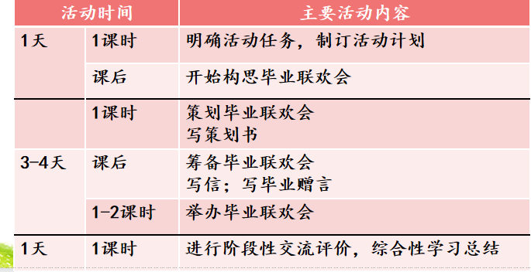
（设计意图：通过讨论，初步确立出本次综合性学习的活动内容与步骤，为后期的活动策划与筹备做出时间与内容上的预案。）

教学活动二·策划班级毕业联欢与写信
【课时目标】
1.借鉴范例，交流活动策划书的内容。
2.尝试做出毕业联欢活动的策划书。
【教学过程】
一、确定流程。
（出示课件48）教师引导：小学的时光是漫长还是匆匆？走在熟悉的校园里，是否还能看到自己曾经走过的脚印？曾和小伙伴有过的欢笑，有过的争执，回想起来，是高兴还是有些懊恼？离别的歌声响起，珍重的话语难舍难分。这样一个充满欢笑和泪水的时刻，是我们永远难忘的记忆。
- （出示课件49）你想来策划自己的毕业典礼吗？举办毕业联欢会的步骤是怎样的呢？
预设1：第一步策划
预设2：第二步筹备
预设3：最后一步举办
二、写策划书。
1、（出示课件50）为了办好联欢会，我们要先作好策划，写一份策划书。根据分工认真准备，以便在联欢会上有精彩的展示。
2、教师引导：现在，我们就各自组建团队，以小组讨论的方式先思考这样几个问题，每个小组安排一名书记员，在小组讨论的同时，把讨论的结果按照策划书的格式记录下来，形成简单的小组策划书。
3、（出示课件51）出示毕业联欢会活动策划书样本供学生参考。
4、（出示课件52）教师提示，我们先来按照这个样本，写一份我们的策划书。每个小组写一份，大家商量着要切实可行，尤其分工要考虑我们班同学各自的特长。
5、学生自愿发言或指名发言，请几位书记员汇总并复述自己的记录，与同学们讨论活动内容与分工。
（出示课件53）预设1：我觉着让张莉当主持人比较好，她口才好，还不怯场。
（出示课件54）预设2：我想负责礼品的准备，因为我们家开礼品店。
预设3：我可以跟张红、李帅一起负责场地的清洁。
（设计意图：在综合性学习活动中，应尽量发扬民主合作，鼓励自主解决实际问题，在这样民主氛围中既有“自荐”又有“互荐”，调动了活动氛围与学生参与的积极性，并且可以更好的了解班级实际情况，为活动策划奠定基础。）
三、确定毕业联欢会策划方案。
（出示课件55）毕业联欢活动策划书写好了，我们再来策划一下活动的基本流程。
- 教师引导：现在我们就请各小组汇报各自的策划书，提示大家，活动策划书应该尽量做到流程完整，环节设置能兼顾老师和同学们的情感需求，既不失新意，又具有可执行性。
- （出示课件56）学生汇报
预设1：我觉着开场先来一个大合唱，全班同学都参与，有气势，也有氛围。
预设2：我赞成，我们就唱《每当我走过老师窗前》，音乐课上学过，能表达对老师的赞美和不舍。
- 教师再次出示班级策划书讨论稿。大家可在讨论稿的基础上提出修改意见，并请被安排任务的学生讲一讲自己的具体职责，其他学生可提出改进或落实建议，使分工更为明确、合理。
- （出示课件57）确定流程：1.毕业演讲 2.节目表演 3.交换毕业赠言
- （出示课件58）教师引导：活动的基本流程大家也确定了。请大家自主报一下节目吧！制作出节目单。
- （出示课件59）出示节目单
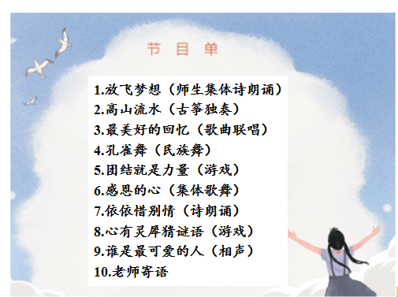
（设计意图：活动安排应该由“流程安排”和“内容安排”两个方面组成，做好这两方面的统筹才能做出更合理的活动策划，在课堂上进行集中的讨论，能够避免在策划中某位同学任务过于繁杂，有些同学又过于清闲，让每位同学都能各司其职。）
- （出示课件60）教学活动：学生利用课余时间按照策划书准备节目、排定节目单，主持人写好主持词和串词，其他各组提前作好准备工作，共同筹备毕业联欢会。

教学活动三·写信
【课时目标】
1.借鉴范例，学习写信。
2.表达对师友和母校的依依惜别之情
【教学过程】
- 创设情境（出示课件61）
（出示课件62）古人通过写诗来表达自己的情感，如今我们也可以学着他们的样子用信件来表达我们的情感，可以给老师或同学写一封信，可以给母校提出中肯的建议，还可以给自己写信，展望未来。
- 学习材料
- （出示课件63） 同学们阅读“阅读材料”，看看小作者们是怎样表达自己的真情实感的，勾画出特别令你感动的句子，多读一读。
学生汇报（出示课件64）
预设1：《我为少男少女们歌唱》这首诗歌写出了诗人何其芳对年轻一代的赞美和向往。
预设2：读了这首诗歌，我觉得我们更应珍惜这美好时光，奋发向上。
（出示课件65）
预设3：《聪明在于学习，天才在于积累》是篇演讲稿，告诉我们要不断地学习和积累。
预设4：这篇演讲稿结合了作者的自身经历，使人信服。
（出示课件66）
预设5：《给家乡孩子的信》体现了巴金爷爷对下一代的关怀。
预设6：这封信能够激发同学们为社会添光彩、为别人奉献爱、让生命开花的情感。
- （出示课件67）教师总结：大家也可以不拘体裁地写下自己对师友和母校以及自己的感恩和祝福。一定要注意书信的格式。
三、了解写信格式，
1、（出示课件68）出示例文，了解书信格式。

- （出示课件69）教师引导，赶快来写一写吧，写完之后组内可以互相读一读，提一提建议，看看能不能更好地表达真情实感。
4、（出示课件70）写信的过程中，你有哪些感受？
预设1：写信时，自己这些年成长的回忆历历在目，不停的增加内容，最后写得很长很长。
预设2：一开始想写这位同学，后来又想起另一位同学，最后发现几乎所有同学都值得去写。
预设3：写信的时候，突然发现自己以前认为的事儿可能是错的，越想越明白……
教师小结：其实这就是“写”的魅力，不同于语言的交流和表达，在写的过程中，同学们会想得更多，更丰富，也更动心动情。
（设计意图：在交流信件与毕业赠言的过程中，继续烘托情感，为最后一次语文综合性学习活动以及毕业前的心灵交流提供平台。）

教学活动四·毕业赠言
【课时目标】
1.学习如何写毕业赠言。
2.体会赠言里饱含的对师友的依依惜别之情。
【教学过程】
- 创设情境（出示课件71）
- 大家阅读材料4《毕业赠言》，看看如何写毕业赠言，体会赠言里饱含的对师友的依依惜别之情。（出示课件72）
- 阅读材料
- 阅读《给老师》（出示课件73）
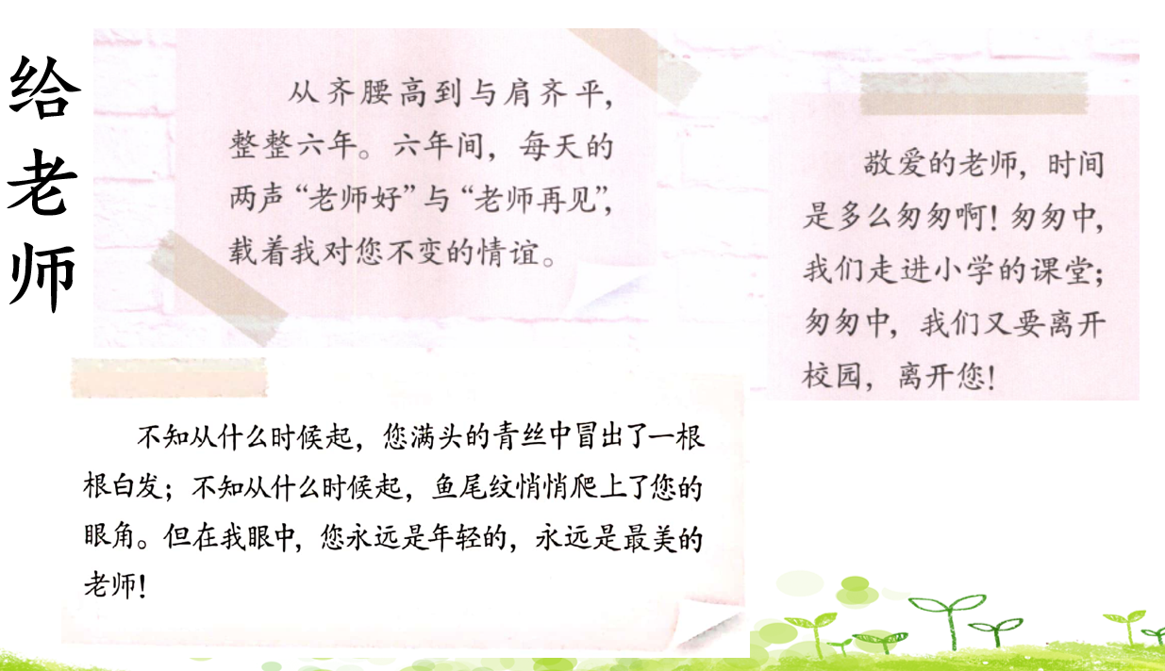
- 阅读《给同学》（出示课件74）
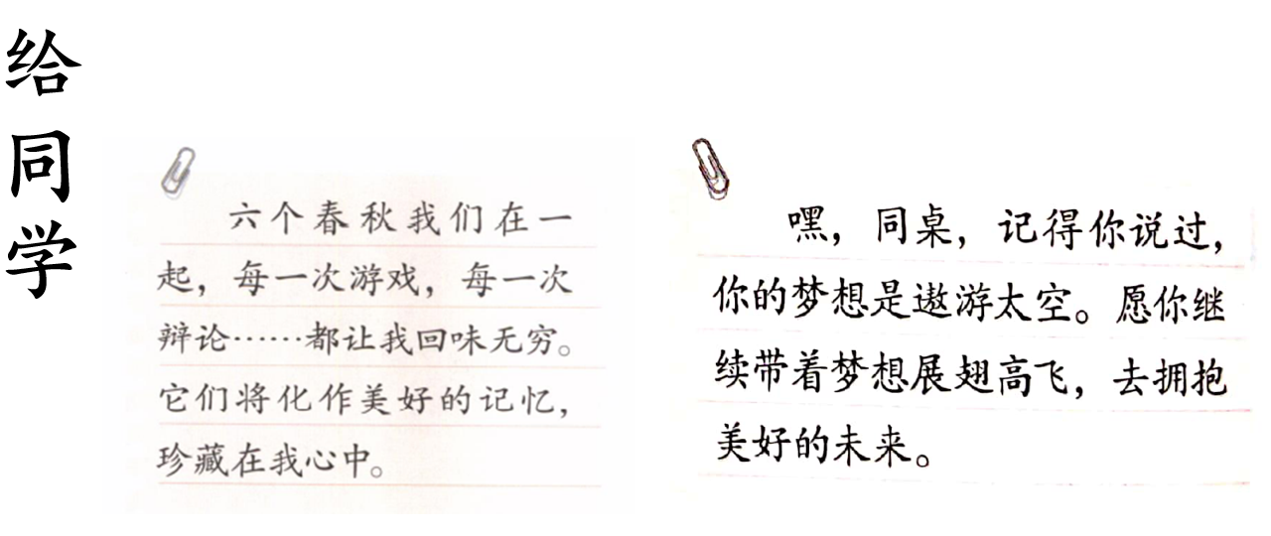
- （出示课件75）教师提示：真心真意写赠语，字里行间是祝福。
- 写赠言
- （出示课件76）现在大家可以自由地把你的留言册拿给你最想让他给你留言的师友。我们互相来写赠言，把我们的不舍和祝福化作永恒的赠语吧。
- （出示课件77）教师提示：你也可以勇敢表白，把你写给某个人的赠言，当着全体师生的面宣读一下。
- 学生自由汇报
（出示课件78）
预设1：我来读一读写给好朋友李帅的赠言：六年，两千多个日子，见证了我们在一起的快乐！千言万语化作一句友谊地久天长！
（出示课件79）
预设2：我来读一读写给老师的赠言：您母亲般的爱与力量始终会陪伴我成长！谢谢您，老师！

【课后反思】
第六单元作为小学阶段最后一个常规教学单元，以综合性学习的方式安排了两个主题活动，在“回忆往事”之后安排了以策划毕业联欢会为核心任务的“依依惜别”主题综合性学习活动，其中穿插了写毕业赠言和写信的任务。对于策划毕业联欢会而言，学生本身充满了浓厚的兴趣，而且在小学六年毕业之际，学生们也确实需要这样一次形式上的活动，为自己的一段人生经历画上句号。
学生们对于“联欢会”本身并不陌生，平时的班队会活动，“庆六一”“庆元旦”的联欢活动与毕业联欢会本身具有相似之处，但这次综合性学习本身最大的亮点也是能力学习的重难点就在于如何根据实际情况、实际需求进行联欢会的“策划”。
教材中为我们提供了阅读材料，无论从节目形式上还是在内容上都给予了提示，学生可以依照需求，组织素材，将写信、毕业赠言与学生自身的才艺相结合，通过对相关人员的统一安排，制订活动计划，锻炼学生对于活动的策划组织能力。

